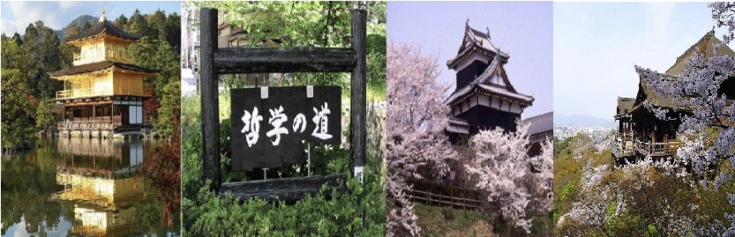
◎賞櫻情報:
嵐山渡月橋 3月中旬~4月下旬 東大寺 3月下旬~4月下旬
姬路城3月下旬~4月上旬 須磨浦公園 3月下旬~4月中旬
※以上為依據日本官方公布之歷年賞櫻時節預估的櫻花時間，每年因氣候不一，適合觀賞的時間有可能提前開始或提早結束，僅供參考，敬請見諒。

★須磨浦公園纜車 ★大阪水上巴士
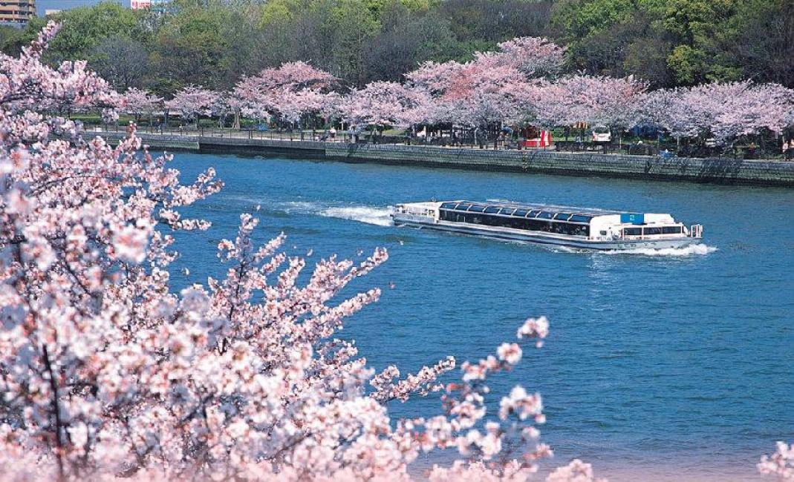
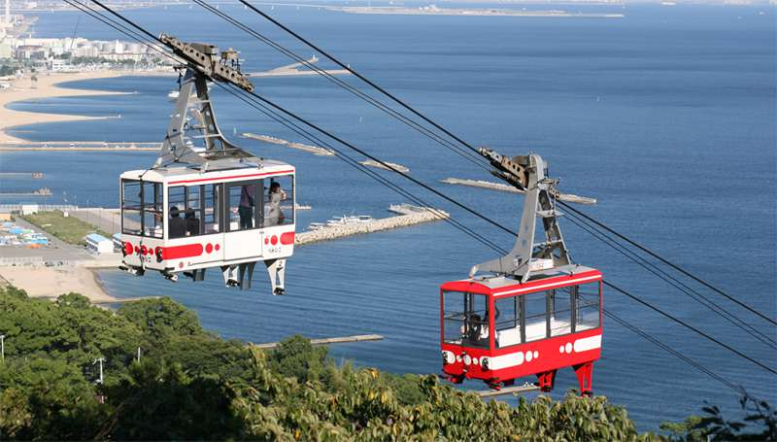
搭乘纜車至神戶須磨浦公園，欣賞櫻花

◎參考航班:
 | 航空公司 | 航班編號 | 起訖地 | 起飛時間 | 抵達時間
去程航班 | 台灣虎航 | IT212 | 台北/大阪關西 | 13:55 | 17:40
回程航班 | 台灣虎航 | IT213 | 大阪關西/台北 | 18:30 | 20:25
※國際段參考航班：以下為本行程預定的航班時間，實際航班以團體確認的航班編號與飛行時間為準。
◎行程內容:
第ㄧ天 台北→大阪關西海上空港→飯店
今天集合於桃園中正機場的團體櫃台，由專人辦理登機手續後，搭乘豪華客機飛往日本大城－〔大阪〕
【關西海上空港】建於大阪灣距岸五公里之海埔新生地經由跨海大橋與本土連接，其現代化之設備令人印象深刻。於1994年的九月四日正式啟用，特點是合乎自然環保的海上機場、能24小時全天候運作、國際線/國內線網絡充實轉機非常便利、且具有完備的鐵路、機場接送巴士等交通工具。整體造型及建築理念以21世紀為構想藍圖，在深海中建築面積約510公頃人工島嶼海上機場，航站內採光充足，感覺富麗堂皇的關西機場，值得您仔細欣賞。
早餐：X | 午餐：溫暖的家 | 晚餐：每人發放2000日幣自選餐或飯店內用餐
住宿： Hewitt甲子園飯店 或 大阪Welina本町飯店 或 Welina梅田飯店 或 同級
第二天 飯店→明石大橋(日本最長的吊橋)～舞子海上玻璃遊步道．乘電梯登上迴遊展望台→世界文化遺產~姬路城(櫻花)→有馬溫泉散策→須磨浦公園(櫻花)→摩塞克購物中心(昔日神戶倉庫改建)～神戶港灣散策→飯店
【明石大橋】全長三九一一公尺長，當時設計工程時全長為3910公尺，因1995年阪神大地震時地層變動，導致延長了一公尺，將帶領各位貴賓登上明石大橋墩，讓您與明石大橋更接近，可見橋樑當時建設時的艱難及壯觀，美景盡收眼底，一份莫名的感動湧上心頭！可以在展望大廳裡遠眺，大阪灣及瀨戶內海的景觀可以盡收眼底，也能透視到旁邊一道透明的圓形通道。用展望大廳裡的高倍率望遠鏡，可俯瞰橋的博物館、孫文紀念館移情閣的景緻，遠處還可以眺望周圍舞子市區、舞子公園、以及對岸淡路島的景色。
【姬路城】是位於兵庫縣西部、姬路市內的一座城堡。建於 14 世紀中葉，並在 16 世紀由武將豐臣秀吉下令建造了3 層的望樓“天守閣”，其後在 17 世紀又由當時的城主、武將池田輝政作了進一步修築。它形態優美，被比喻爲展翅的白鷺，故也稱白鷺城。1931 年被指定爲國寶，1993 年被列爲聯合國教科文組織的世界文化遺産。
【有馬溫泉】有馬溫泉古街散策與草津溫泉、下呂溫泉名列日本三大名泉之一，也是戰國英雄豐臣秀吉最愛的溫泉療養地，歷史味濃厚，兩旁古剎林立，每年慕名來此泡湯的遊客不知幾凡，至今依舊保留著當年小巧可愛的溫泉風味，古街處處保留著傳統日本溫泉街的美感、很有味道，更特別的在於古街上還留有「足湯」，任何人隨時都可以鞋子脫了，坐在這裡舒舒服服的泡腳、吹風、看老房子。
【須磨浦公園】該園是神戶西部能眺望瀨戶內海•明石大橋•大阪灣景色的絕好地點。同時2月的梅花、4月的櫻花等,一年四季應時的花叢盛開。
【摩塞克購物中心】此處是HARBORLAND幾棟大型MALL中造型最特殊的美食購物廣場。木屋建築與港灣景色相搭襯，踩在木頭地板上、迎著海風、人來人往，非常輕鬆自在的感覺！近百家各式特色商店，餐飲、服飾、飾品等，讓人留連忘返。
早餐：飯店內早餐 | 午餐：日式燒烤自助餐或日式風味餐 | 晚餐：日式風味套餐
住宿： Hewitt甲子園飯店 或 大阪Welina本町飯店 或 Welina梅田飯店 或 同級
第三天 飯店→世界文化遺產～金閣寺→京都賞櫻景點～哲學之道(櫻花)→嵐山渡月橋(櫻花)→世界文化遺產～清水寺～清水舞台～地主神社～音羽之瀧～二、三年坂步道→伏見稻荷大社→飯店
【金閣寺】古意漾然的北山文化代表，是京都最富盛名的寺廟，亦是名將足利義滿的別墅，金箔貼成的寺院金碧輝煌而得名。金閣寺內的池泉迴遊式庭園以鏡湖池為中心，向背面的衣笠山借景，金碧輝煌的金閣倒影在水中搖曳，甚是美麗。
【哲學之道】是日本京都左京區的一條沿河小徑, 南起熊野若王子神社, 由銀閣寺 (Silver Pavilion) 前的行徑, 順著琵琶湖的疏水道, 至熊野若王子神社止, 連接著著名的 南禪寺 全長大約1.5公里,
在這條長不足2公里的步道上, 沿路種滿了 櫻花樹 和楓樹, 因此成為 京都 春季最著名的 花見 賞櫻; 秋季觀紅葉的絶佳優雅散步小徑, 它也是一條沿著東山脚下的引水渠蜿蜒而建的漫步小道, 兩旁植有櫻樹和其他開花的樹種, 故而春天花季時, 繁花盛開時沿途非常優美典雅。
【京都嵐山渡月橋】渡月橋乃昔日山天皇因皓月橫空啟發而命名，如今是電影時代劇的熱門景地，橫跨大堰川的渡月橋，自古即有許多詩歌為之傳頌，此地的秋色與冬景常是騷人墨客最好的題材，有著濃郁之傳說色彩，漫步悠遊，令人心曠神怡，站在渡月橋上觀賞滿山白色的山櫻景致，好似覆雪的山。續往嵯峨野竹林步道欣賞竹林之美，沿路二旁的竹木高聳，靜幽詩情，閑靜中盡是畫意。
【世界文化遺產：清水寺】清水寺起源於八世紀末期。現在的建築物是1633年的再建，正殿是國寶，主佛是一面觀音菩薩的木像。清水寺在歷史上，宗教上都占有重要地位，而且廟門前城鎮附近的自然環境保持得很好，從寺內展望京都市街特別漂亮。
【地主神社】供奉良緣之神「大國主命」的地主神社，良緣祈願聞名全國。想要祈求良緣的人可試試有名的「戀愛占卜石」。神社內還有「幸福鑼」，敲響「幸福鑼」，其響可達愛神之處，以求愛神恩賜良緣。
【音羽瀧】順著清水寺奧之院往下，到達音羽瀧。音羽瀧有金色水、延命水之稱，被列為日本十大名水之首。
【伏見稻荷大社】據史書記載建於和同4(公元711)年，是日本全國各地四萬所稻荷神社的總社。稻荷神社主要是日本人信奉的保佑商業繁榮昌盛、五谷豐收之神的所在地。 伏見稻荷大社位於稻荷山，由樓門、本殿、千本鳥居等構成，綠樹掩映深處，一條看似隧道、由千座朱紅色鳥居構成的神祕通道最讓人印象深刻，直通稻荷山山頂，是京都獨特風景的代表之一。每年舉行歲旦祭、稻荷祭、節分祭、田植祭等多種祭祀活動。
早餐：飯店內早餐 | 午餐：日式相撲火鍋風味餐或日式風味套餐 | 晚餐：居酒屋創意料理或日式精緻套餐
住宿：大阪Welina本町飯店 或 Welina梅田飯店 或 Welina道頓崛飯店 或 同級
第四天 飯店→奈良鹿公園(櫻花)→世界遺產~奈良東大寺→大阪城公園(櫻花)(不上天守閣)→大阪城水上觀光巴士→免稅店→飯店
【奈良鹿公園】公園內有許多國寶指定・世界遺產登錄物件。奈良大佛、鹿（約１２００頭）是奈良觀光的主要景點。還有東大寺修二會、奈良燈花會、正倉院展、春日若宮御祭等古都的行事。春天是櫻花之名所，選定為日本櫻名所100選之一，浮見堂周邊也是人氣的花見景點。
【世界遺產～奈良東大寺】奈良時代佛教全盛時期的代表作，建於西元741年，由於位於平城京東方故取名的東大寺，是聖武天皇傾力 而建，工期達30年，據說光是大佛殿的屋頂，就有11萬片的瓦，是全世界現存最大的木造建築高47.5公尺 ，大殿中有根缺了個小洞的大柱，俗稱──智慧之河；據說凡是能鑽柱洞者可祈福事業，愛情如願順遂。
【大阪城公園】參觀全世界現存的大阪城為1931年由民間集資重建，外觀5層，內部8層，高54.8米，7層以下為資料館，8層為瞭望台。城牆四周建有護城河，附近有風景秀麗的庭園和亭台樓閣。漫步河邊，奇花异卉，滿目青翠，充滿詩情畫意。
【大阪城水上觀光巴士】能在水上環遊紅磚瓦建造的大阪造幣局、舊式建築─中央公會堂，及象徵大阪的大阪城等景點的水上巴士「Aqua Liner」，其行駛於大川（舊淀川）之上。只要改變成從水上的觀看角度，即會充滿許多嶄新的新奇發現。從四個場所的乘船處，每一個小時發船一次。春季之際的櫻花點綴河畔，常有相當熱鬧的人潮。
備註:如遇水上觀光巴士停駛或客滿而無法搭乘時,每人退費日幣1000元
【日本登記免稅店】琳瑯滿目各式各樣的禮品，讓您充份選購親朋好友的禮物。
早餐：飯店內早餐 | 午餐：日式風味套餐 | 晚餐：螃蟹海鮮+豬肉涮涮鍋吃到飽或日式精緻套餐
住宿：大阪Welina本町飯店 或 Welina梅田飯店 或 Welina道頓崛飯店 或 同級

第五天 飯店→自由活動(可自行前往心齋橋、道頓堀)→大阪關西海上空港．機場商店街→台北
【心齋橋】心齋橋筋是一條在御堂筋東側，與之並行的南北向大道。北自順慶町大通南至道頓堀川上的戎橋，是大阪最大的商店街。此地除了SOGO、大丸百貨、SONY TOWER以外，還有一些老店，以及喜好逛街和熱鬧的人潮，十分熱鬧。位於南海難波車站的“難波城”是交通極爲便利的購物區，這裏集中了精品店、餐飲店等近 300 家店鋪，其中還有一出站就可以看到著名的桃山建築式新歌舞伎座。另外，地鐵難波車站周圍分佈著許多專門提供大阪平民菜肴的餐館。道頓堀，整條的美食街。
【道頓堀】是沿著道頓堀川南岸的一大繁華街區。日本人常說“吃在大阪”，可見這裏的飲食店之多，還有成片的娛樂設施，是最受大阪市民歡迎的地方。這裡有著名的螃蟹道樂，專門販賣日本各地區的螃蟹不過價錢聽說蠻貴的，街道裡還有好口碑的金龍拉麵、大排長 龍的章魚燒、大阪燒等等美食.來到大阪一定要到道頓堀吃一吃各式各樣的日本風味美食。
由導遊帶領搭乘專車前往大阪機場，結束此趟旅行，敬祝您旅途愉快，謝謝！
早餐：飯店內早餐 | 午餐：方便逛街，敬請自理 | 晚餐：機上美食
住宿：溫暖的家
★旅遊行程住宿.餐食及旅遊點儘量忠於原行程，有時會因飯店確認行程前後有所更動或互換觀光景點，若遇特殊情況或其他不可抗拒之因素以及船、交通阻塞、觀光景點休假，本公司保有變更班機、行程及同等飯店.餐食之權利與義務，不便之處，尚祈見諒！最後，敬祝各位貴賓本次旅途愉快。

※如因航空公司航班調度，導致起飛或降落時間變動，則本公司保留更餐食之權利，敬請旅客見諒。
※如貴賓為單1人報名時，若經旅行社協助配對卻無法覓得合住的同性旅客時，需另補單人房差額，差額視住宿飯店之不同由旅行社另行報價，敬請了解並見諒，謝謝。

